绝密★启用前
2018年普通高等学校招生全国统一考试（浙江卷）
数 学
本试题卷分选择题和非选择题两部分。全卷共4页，选择题部分1至2页；非选择题部分3至4页。满分150分。考试用时120分钟。
考生注意：
1．答题前，请务必将自己的姓名、准考证号用黑色字迹的签字笔或钢笔分别填在试题卷和答题纸规定的位置上。
2．答题时，请按照答题纸上“注意事项”的要求，在答题纸相应的位置上规范作答，在本试题卷上的作答一律无效。
参考公式：
若事件A，B互斥，则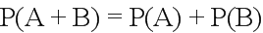  若事件A，B相互独立，则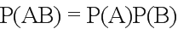  若事件A在一次试验中发生的概率是p，则n次独立重复试验中事件A恰好发生k次的概率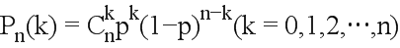  台体的体积公式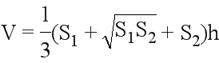  其中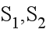分别表示台体的上、下底面积，表示台体的高 | 柱体的体积公式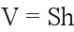  其中表示柱体的底面积，表示柱体的高  锥体的体积公式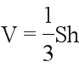  其中表示锥体的底面积，表示锥体的高  球的表面积公式  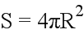  球的体积公式  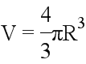  其中表示球的半径

选择题部分（共40分）
一、选择题：本大题共10小题，每小题4分，共40分。在每小题给出的四个选项中，只有一项是符合题目要求的。
1. 已知全集U={1，2，3，4，5}，A={1，3}，则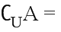
A. B. {1，3} C. {2，4，5} D. {1，2，3，4，5}
【答案】C
【解析】分析:根据补集的定义可得结果.
详解：因为全集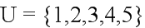，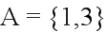，所以根据补集的定义得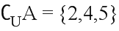,
故选C.
点睛：若集合的元素已知，则求集合的交集、并集、补集时，可根据交集、并集、补集的定义求解．
2. 双曲线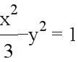的焦点坐标是
A. (−，0)，(，0) B. (−2，0)，(2，0)
C. (0，−)，(0，) D. (0，−2)，(0，2)
【答案】B
【解析】分析:根据双曲线方程确定焦点位置，再根据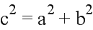求焦点坐标.
详解：因为双曲线方程为，所以焦点坐标可设为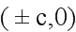，
因为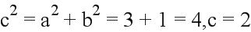，所以焦点坐标为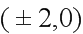，选B.
点睛：由双曲线方程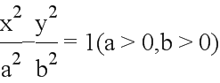可得焦点坐标为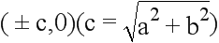，顶点坐标为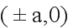，渐近线方程为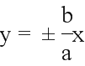.
3. 某几何体的三视图如图所示（单位：cm），则该几何体的体积（单位：cm³）是
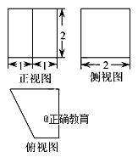
A. 2 B. 4 C. 6 D. 8
【答案】C
【解析】分析:先还原几何体为一直四棱柱，再根据柱体体积公式求结果.
详解：根据三视图可得几何体为一个直四棱柱，高为2，底面为直角梯形，上下底分别为1，2，梯形的高为2，因此几何体的体积为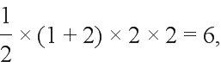选C.
点睛：先由几何体的三视图还原几何体的形状,再在具体几何体中求体积或表面积等.
4. 复数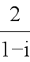 (i为虚数单位)的共轭复数是
A. 1+i B. 1−i C. −1+i D. −1−i
【答案】B
【解析】分析:先分母实数化化简复数，再根据共轭复数的定义确定结果.
详解：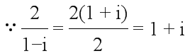，∴共轭复数为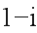，选B.
点睛：本题重点考查复数的基本运算和复数的概念，属于基本题.首先对于复数的四则运算，要切实掌握其运算技巧和常规思路，如. 其次要熟悉复数的相关基本概念，如复数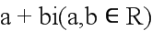的实部为、虚部为、模为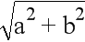、对应点为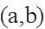、共轭复数为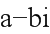.
5. 函数y=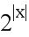sin2x的图象可能是
A. 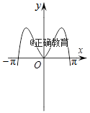 B. 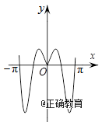
C. 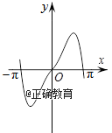 D. 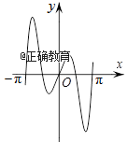
【答案】D
【解析】分析:先研究函数的奇偶性，再研究函数在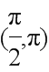上的符号，即可判断选择.
详解：令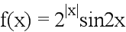，
因为，所以为奇函数，排除选项A,B;
因为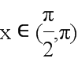时，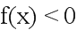，所以排除选项C，选D.
点睛：有关函数图象的识别问题的常见题型及解题思路：（1）由函数的定义域，判断图象的左、右位置，由函数的值域，判断图象的上、下位置；（2）由函数的单调性，判断图象的变化趋势；（3）由函数的奇偶性，判断图象的对称性；（4）由函数的周期性，判断图象的循环往复．
6. 已知平面α，直线m，n满足mα，nα，则“m∥n”是“m∥α”的
A. 充分不必要条件 B. 必要不充分条件
C. 充分必要条件 D. 既不充分也不必要条件
【答案】A
【解析】分析:根据线面平行的判定定理得充分性成立，而必要性显然不成立.
详解：因为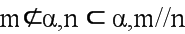，所以根据线面平行的判定定理得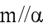.
由不能得出与内任一直线平行，所以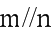是的充分不必要条件，
故选A.
点睛：充分、必要条件的三种判断方法：
（1）定义法：直接判断“若则”、“若则”的真假．并注意和图示相结合，例如“⇒”为真，则是的充分条件．
（2）等价法：利用⇒与非⇒非，⇒与非⇒非，⇔与非⇔非的等价关系，对于条件或结论是否定式的命题，一般运用等价法．
（3）集合法：若⊆，则是的充分条件或是的必要条件；若＝，则是的充要条件．
7. 设0<p<1，随机变量ξ的分布列是
ξ | 0 | 1 | 2
P | 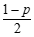

则当p在（0，1）内增大时，
A. D（ξ）减小 B. D（ξ）增大
C. D（ξ）先减小后增大 D. D（ξ）先增大后减小
【答案】D
【解析】分析:先求数学期望，再求方差，最后根据方差函数确定单调性.
详解：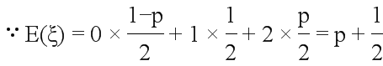，
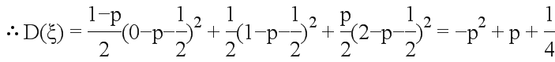，
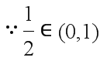，∴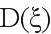先增后减,因此选D.
点睛：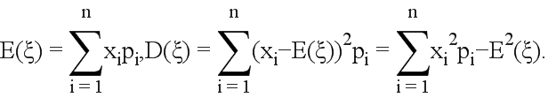
8. 已知四棱锥S−ABCD的底面是正方形，侧棱长均相等，E是线段AB上的点（不含端点），设SE与BC所成的角为θ₁，SE与平面ABCD所成的角为θ₂，二面角S−AB−C的平面角为θ₃，则
A. θ₁≤θ₂≤θ₃ B. θ₃≤θ₂≤θ₁ C. θ₁≤θ₃≤θ₂ D. θ₂≤θ₃≤θ₁
【答案】D
【解析】分析:分别作出线线角、线面角以及二面角，再构造直角三角形，根据边的大小关系确定角的大小关系.
详解：设O为正方形ABCD的中心，M为AB中点，过E作BC的平行线EF，交CD于F，过O作ON垂直EF于N，连接SO，SN，OM，则SO垂直于底面ABCD，OM垂直于AB，
因此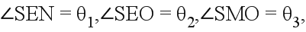
从而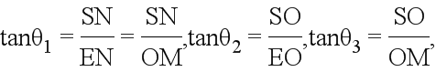
因为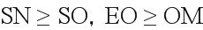，所以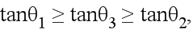即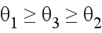，选D.
点睛：线线角找平行，线面角找垂直，面面角找垂面.
9. 已知a，b，e是平面向量，e是单位向量．若非零向量a与e的夹角为，向量b满足b²−4e·b+3=0，则|a−b|的最小值是
A. −1 B. +1 C. 2 D. 2−
【答案】A
【解析】分析:先确定向量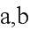所表示的点的轨迹，一个为直线，一个为圆，再根据直线与圆的位置关系求最小值.
详解：设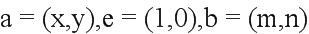，
则由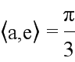得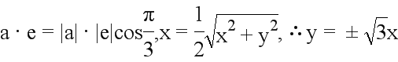，
由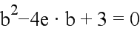得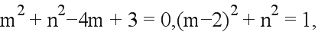
因此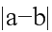的最小值为圆心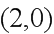到直线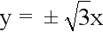的距离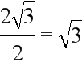减去半径1，为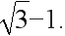选A.
点睛：以向量为载体求相关变量的取值范围，是向量与函数、不等式、三角函数、曲线方程等相结合的一类综合问题.通过向量的坐标运算，将问题转化为解方程、解不等式、求函数值域或直线与曲线的位置关系，是解决这类问题的一般方法.
10. 已知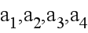成等比数列，且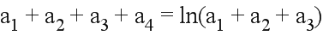．若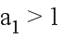，则
A. 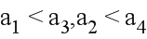 B. 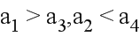 C. 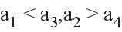 D. 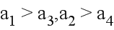
【答案】B
【解析】分析:先证不等式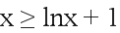，再确定公比的取值范围，进而作出判断.
详解：令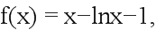则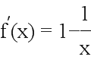，令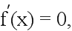得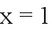，所以当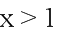时，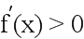，当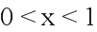时，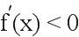，因此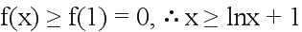，
若公比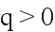，则，不合题意；
若公比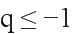，则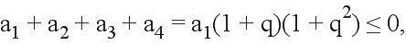
但，
即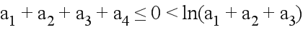，不合题意；
因此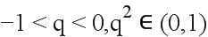，
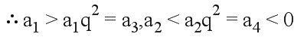，选B.
点睛：构造函数对不等式进行放缩，进而限制参数取值范围，是一个有效方法.如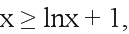
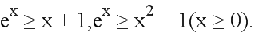
非选择题部分（共110分）
二、填空题：本大题共7小题，多空题每题6分，单空题每题4分，共36分。
11. 我国古代数学著作《张邱建算经》中记载百鸡问题：“今有鸡翁一，值钱五；鸡母一，值钱三；鸡雏三，值钱一。凡百钱，买鸡百只，问鸡翁、母、雏各几何？”设鸡翁，鸡母，鸡雏个数分别为，，，则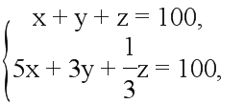当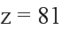时，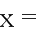___________，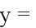___________．
【答案】 (1). 8 (2). 11
【解析】分析:将z代入解方程组可得x,y值.
详解：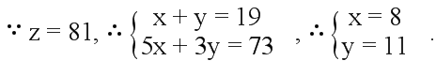
点睛：实际问题数学化，利用所学的知识将陌生的性质转化为我们熟悉的性质，是解决这类问题的突破口．
12. 若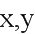满足约束条件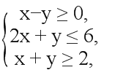则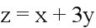的最小值是___________，最大值是___________．
【答案】 (1). -2 (2). 8
【解析】分析:先作可行域，再平移目标函数对应的直线，从而确定最值.
详解：作可行域，如图中阴影部分所示，则直线过点A(2,2)时取最大值8，过点B(4,-2)时取最小值-2.
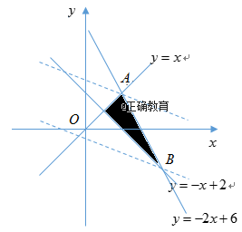
点睛：线性规划的实质是把代数问题几何化，即用数形结合的思想解题.需要注意的是：一，准确无误地作出可行域；二，画目标函数所对应的直线时，要注意与约束条件中的直线的斜率进行比较，避免出错；三，一般情况下，目标函数的最大或最小值会在可行域的端点或边界处取得.
13. 在△ABC中，角A，B，C所对的边分别为a，b，c．若a=，b=2，A=60°，则sin B=___________，c=___________．
【答案】 (1). 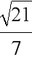 (2). 3
【解析】分析:根据正弦定理得sinB,根据余弦定理解出c.
详解：由正弦定理得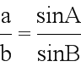,所以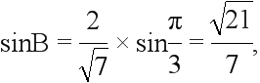
由余弦定理得（负值舍去）.
点睛：解三角形问题，多为边和角的求值问题，这就需要根据正、余弦定理结合已知条件灵活转化为边和角之间的关系，从而达到解决问题的目的.
14. 二项式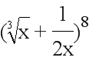的展开式的常数项是___________．
【答案】7
【解析】分析:先根据二项式展开式的通项公式写出第r+1项，再根据项的次数为零解得r，代入即得结果.
详解：二项式的展开式的通项公式为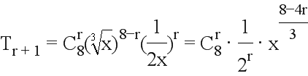,
令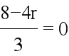得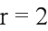，故所求的常数项为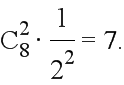
点睛：求二项展开式有关问题的常见类型及解题策略：
(1)求展开式中的特定项.可依据条件写出第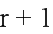项，再由特定项的特点求出值即可.
(2)已知展开式的某项，求特定项的系数.可由某项得出参数的值，再由通项写出第项，由特定项得出值，最后求出特定项的系数.
15. 已知λ∈R，函数f(x)=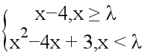，当λ=2时，不等式f(x)<0的解集是___________．若函数f(x)恰有2个零点，则λ的取值范围是___________．
【答案】 (1). (1,4) (2). 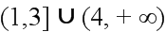
【解析】分析:根据分段函数，转化为两个不等式组，分别求解，最后求并集.先讨论一次函数零点的取法，再对应确定二次函数零点的取法，即得参数的取值范围.
详解：由题意得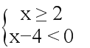或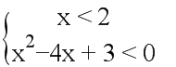，所以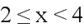或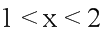，即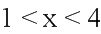，不等式f(x)<0的解集是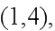
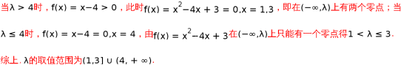
点睛：已知函数有零点求参数取值范围常用的方法和思路：
(1)直接法：直接根据题设条件构建关于参数的不等式，再通过解不等式确定参数范围；
(2)分离参数法：先将参数分离，转化成求函数值域问题加以解决；
(3)数形结合法：先对解析式变形，在同一平面直角坐标系中，画出函数的图象，然后数形结合求解．
16. 从1，3，5，7，9中任取2个数字，从0，2，4，6中任取2个数字，一共可以组成___________个没有重复数字的四位数.(用数字作答)
【答案】1260
【解析】分析:按是否取零分类讨论，若取零，则先排首位，最后根据分类与分步计数原理计数.
详解：若不取零，则排列数为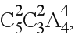若取零，则排列数为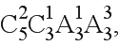
因此一共有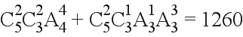个没有重复数字的四位数.
点睛：求解排列、组合问题常用的解题方法：
(1)元素相邻的排列问题——“捆邦法”；(2)元素相间的排列问题——“插空法”；(3)元素有顺序限制的排列问题——“除序法”；(4)带有“含”与“不含”“至多”“至少”的排列组合问题——间接法.
17. 已知点P(0，1)，椭圆+y²=m(m>1)上两点A，B满足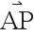=2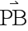，则当m=___________时，点B横坐标的绝对值最大．
【答案】5
【解析】分析:先根据条件得到A,B坐标间的关系，代入椭圆方程解得B的纵坐标，即得B的横坐标关于m的函数关系，最后根据二次函数性质确定最值取法.
详解：设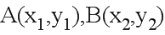，由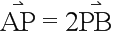得
因为A,B在椭圆上,所以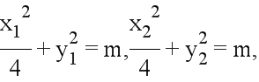
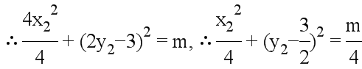，
与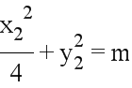对应相减得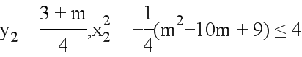，当且仅当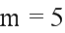时取最大值.
点睛：解析几何中的最值是高考的热点，在圆锥曲线的综合问题中经常出现，求解此类问题的一般思路为在深刻认识运动变化的过程之中，抓住函数关系，将目标量表示为一个(或者多个)变量的函数，然后借助于函数最值的探求来使问题得以解决.
三、解答题：本大题共5小题，共74分。解答应写出文字说明、证明过程或演算步骤。
18. 已知角α的顶点与原点O重合，始边与x轴的非负半轴重合，它的终边过点P（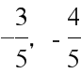）．
（Ⅰ）求sin（α+π）的值；
（Ⅱ）若角β满足sin（α+β）=，求cosβ的值．
【答案】（Ⅰ） , （Ⅱ）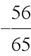 或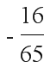
【解析】分析：（Ⅰ）先根据三角函数定义得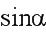，再根据诱导公式得结果，（Ⅱ）先根据三角函数定义得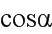，再根据同角三角函数关系得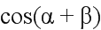，最后根据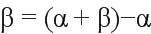，利用两角差的余弦公式求结果.
详解：（Ⅰ）由角的终边过点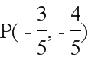得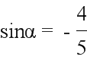，
所以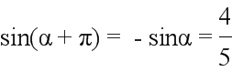.
（Ⅱ）由角的终边过点得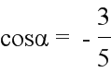，
由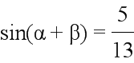得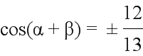.
由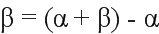得，
所以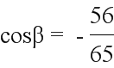或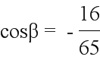.
点睛：三角函数求值的两种类型：
(1)给角求值：关键是正确选用公式，以便把非特殊角的三角函数转化为特殊角的三角函数.
(2)给值求值：关键是找出已知式与待求式之间的联系及函数的差异.
①一般可以适当变换已知式，求得另外函数式的值，以备应用；
②变换待求式，便于将已知式求得的函数值代入，从而达到解题的目的.
19. 如图，已知多面体ABCA₁B₁C₁，A₁A，B₁B，C₁C均垂直于平面ABC，∠ABC=120°，A₁A=4，C₁C=1，AB=BC=B₁B=2．
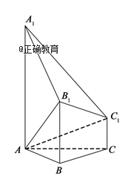
（Ⅰ）证明：AB₁⊥平面A₁B₁C₁；
（Ⅱ）求直线AC₁与平面ABB₁所成的角的正弦值．
【答案】（Ⅰ）见解析
（Ⅱ）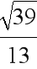
【解析】分析:方法一：（Ⅰ）通过计算，根据勾股定理得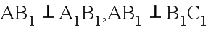,再根据线面垂直的判定定理得结论，（Ⅱ）找出直线AC₁与平面ABB₁所成的角，再在直角三角形中求解.
方法二：（Ⅰ）根据条件建立空间直角坐标系，写出各点的坐标，根据向量之积为0得出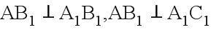,再根据线面垂直的判定定理得结论，（Ⅱ）根据方程组解出平面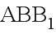的一个法向量，然后利用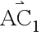与平面法向量的夹角的余弦公式及线面角与向量夹角的互余关系求解.
详解：方法一：
（Ⅰ）由得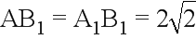，
所以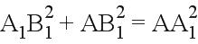.
故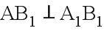.
由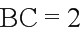，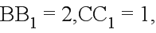 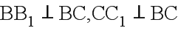得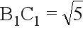，
由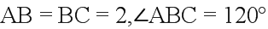得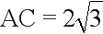，
由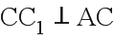，得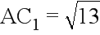，所以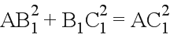，故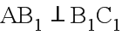.
因此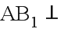平面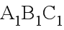.
（Ⅱ）如图，过点作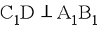，交直线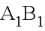于点，连结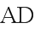.
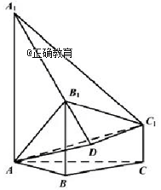
由平面得平面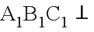平面，
由得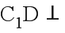平面，
所以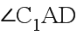是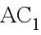与平面所成的角.
由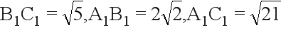得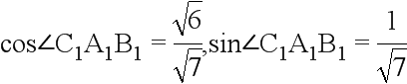，
所以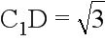，故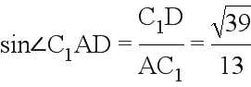.
因此，直线与平面所成的角的正弦值是.
方法二：
（Ⅰ）如图，以AC的中点O为原点，分别以射线OB，OC为x，y轴的正半轴，建立空间直角坐标系O-xyz.
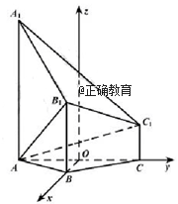
由题意知各点坐标如下：
因此
由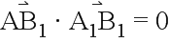得.
由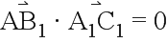得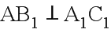.
所以平面.
（Ⅱ）设直线与平面所成的角为.
由（Ⅰ）可知
设平面的法向量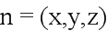.
由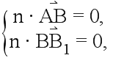即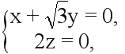可取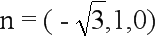.
所以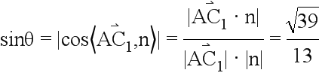.
因此，直线与平面所成的角的正弦值是.
点睛：利用法向量求解空间线面角的关键在于“四破”：第一，破“建系关”，构建恰当的空间直角坐标系；第二，破“求坐标关”，准确求解相关点的坐标；第三，破“求法向量关”，求出平面的法向量；第四，破“应用公式关”.
20. 已知等比数列{a_{n}}的公比q>1，且a₃+a₄+a₅=28，a₄+2是a₃，a₅的等差中项．数列
{b_{n}}满足b₁=1，数列{（b_{n+1}−b_{n}）a_{n}}的前n项和为2n²+n．
（Ⅰ）求q的值；
（Ⅱ）求数列{b_{n}}的通项公式．
【答案】（Ⅰ）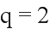
（Ⅱ）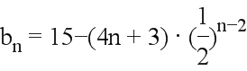
【解析】分析:（Ⅰ）根据条件、等差数列的性质及等比数列的通项公式即可求解公比，（Ⅱ）先根据数列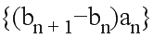前n项和求通项，解得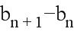，再通过叠加法以及错位相减法求.
详解：（Ⅰ）由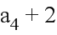是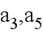的等差中项得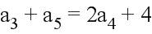，
所以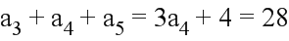，
解得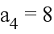.
由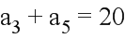得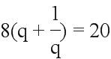，
因为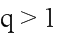，所以.
（Ⅱ）设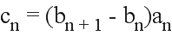，数列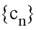前n项和为.
由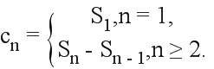解得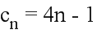.
由（Ⅰ）可知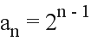，
所以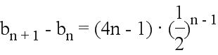，
故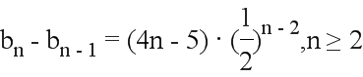，
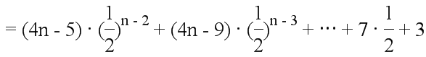.
设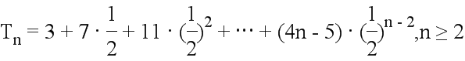，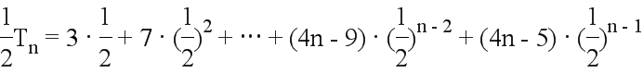
所以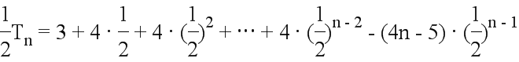，
因此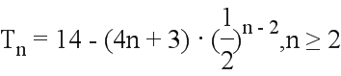，
又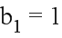，所以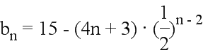.
点睛：用错位相减法求和应注意的问题：(1)要善于识别题目类型，特别是等比数列公比为负数的情形；(2)在写出“”与“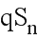”的表达式时应特别注意将两式“错项对齐”以便下一步准确写出“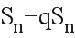”的表达式；(3)在应用错位相减法求和时，若等比数列的公比为参数，应分公比等于1和不等于1两种情况求解.
21. 如图，已知点P是y轴左侧(不含y轴)一点，抛物线C：y²=4x上存在不同的两点A，B满足PA，PB的中点均在C上．
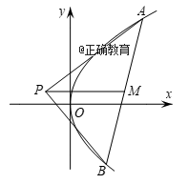
（Ⅰ）设AB中点为M，证明：PM垂直于y轴；
（Ⅱ）若P是半椭圆x²+=1(x<0)上的动点，求△PAB面积的取值范围．
【答案】（Ⅰ）见解析
（Ⅱ）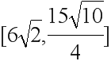
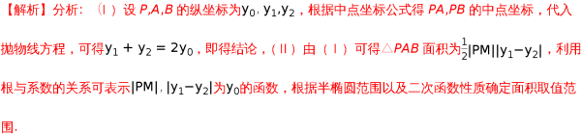
详解：（Ⅰ）设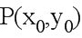，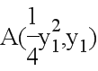，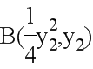．
因为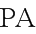，的中点在抛物线上，所以，为方程
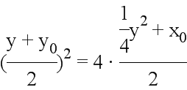即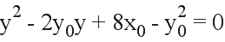的两个不同的实数根．
所以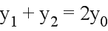．
因此，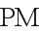垂直于轴．
（Ⅱ）由（Ⅰ）可知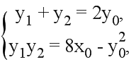
所以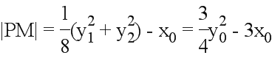，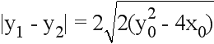．
因此，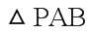的面积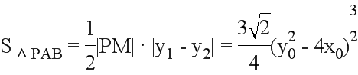．
因为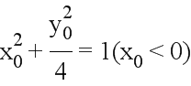，所以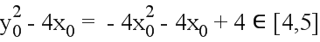．
因此，面积的取值范围是．
点睛：求范围问题，一般利用条件转化为对应一元函数问题，即通过题意将多元问题转化为一元问题，再根据函数形式，选用方法求值域，如二次型利用对称轴与定义区间位置关系，分式型可以利用基本不等式，复杂性或复合型可以利用导数先研究单调性，再根据单调性确定值域.
22. 已知函数f(x)=−lnx．
（Ⅰ）若f(x)在x=x₁，x₂(x₁≠x₂)处导数相等，证明：f(x₁)+f(x₂)>8−8ln2；
（Ⅱ）若a≤3−4ln2，证明：对于任意k>0，直线y=kx+a与曲线y=f(x)有唯一公共点．
【答案】（Ⅰ）见解析
（Ⅱ）见解析
【解析】分析: （Ⅰ）先求导数，根据条件解得x₁，x₂关系，再化简f(x₁)+f(x₂)为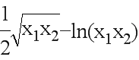，利用基本不等式求得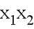取值范围，最后根据函数单调性证明不等式，（Ⅱ）一方面利用零点存在定理证明函数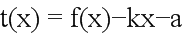有零点，另一方面，利用导数证明函数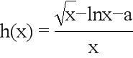在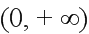上单调递减，即至多一个零点.两者综合即得结论.
详解：（Ⅰ）函数f（x）的导函数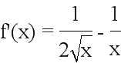，
由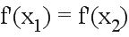得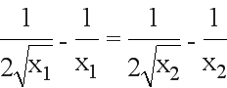，
因为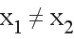，所以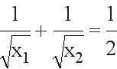．
由基本不等式得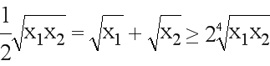．
因为，所以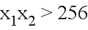．
由题意得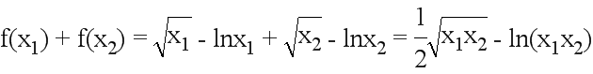．
设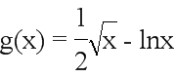，
则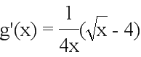，
所以
x | （0，16） | 16 | （16，+∞）
 | - | 0 | +
 |  | 2-4ln2

所以g（x）在[256，+∞）上单调递增，
故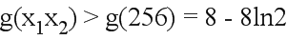，
即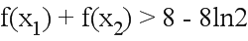．
（Ⅱ）令m=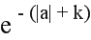，n=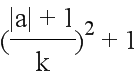，则
f（m）–km–a>|a|+k–k–a≥0，
f（n）–kn–a<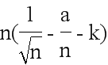≤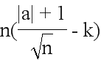<0，
所以，存在x₀∈（m，n）使f（x₀）=kx₀+a，
所以，对于任意的a∈R及k∈（0，+∞），直线y=kx+a与曲线y=f（x）有公共点．
由f（x）=kx+a得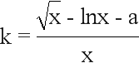．
设h（x）=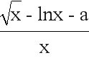，
则h′（x）=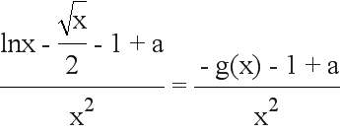，
其中g（x）=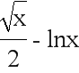．
由（Ⅰ）可知g（x）≥g（16），又a≤3–4ln2，
故–g（x）–1+a≤–g（16）–1+a=–3+4ln2+a≤0，
所以h′（x）≤0，即函数h（x）在（0，+∞）上单调递减，因此方程f（x）–kx–a=0至多1个实根．
综上，当a≤3–4ln2时，对于任意k>0，直线y=kx+a与曲线y=f（x）有唯一公共点．
点睛：利用导数证明不等式常见类型及解题策略：(1) 构造差函数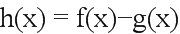.根据差函数导函数符号，确定差函数单调性，利用单调性得不等量关系，进而证明不等式.（2）根据条件，寻找目标函数.一般思路为利用条件将求和问题转化为对应项之间大小关系，或利用放缩、等量代换将多元函数转化为一元函数.

